Дата: 15.11.2021 Клас: 4-Б Предмет : Англійська мова

Тема: Діагностична робота №3

Вчитель: Глуговська Л.Г.

**Хід уроку**

***1. Warming up (Розминка)***

- Hello, children! How are you?

Сьогодні у нас з Вами діагностична робота з теми «Мій будинок»

**Всі завдання виконуємо, але письмово лише 4 та 5 та відправляємо на перевірку.**

***2. Reading***

**Прочитай речення. Пронумеруй малюнки.**

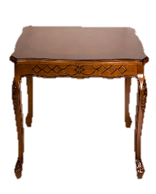

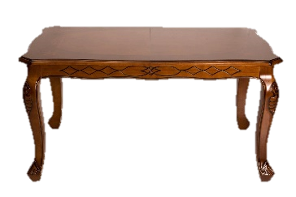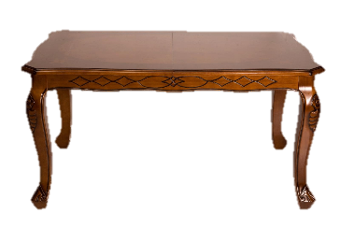







1. The clock is on the table.

2. The clock is opposite the table.

3. The clock is behind the table.

4. The clock is next to the table.

5. The clock is in front of the table.

***3.Speaking***

**Назви числівники англійською мовою.**



 п’ять – п’ятий вісім – восьмий

 чотири – четвертий шість – шостий

один – перший десять - десятий

три - третій сім - сьомий

два - другий дев’ять – дев’ятий

***4. Reading***

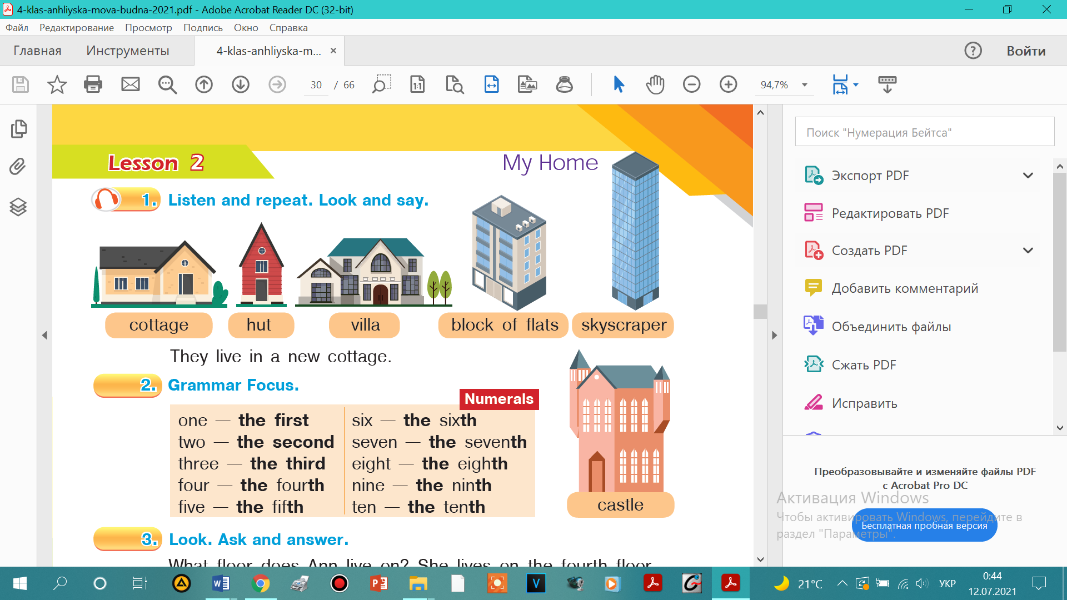**Прочитай речення, запиши потрібні слова замість малюнків.**

**1.** Pam lives in a new __________________________ .

**2.** Max lives in a new _____________________________.

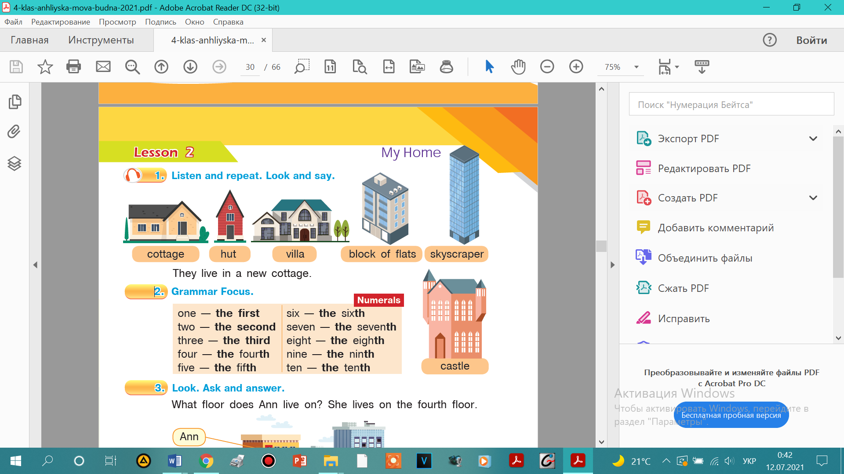

**3.** Betty lives in a wonderful ________________________ .

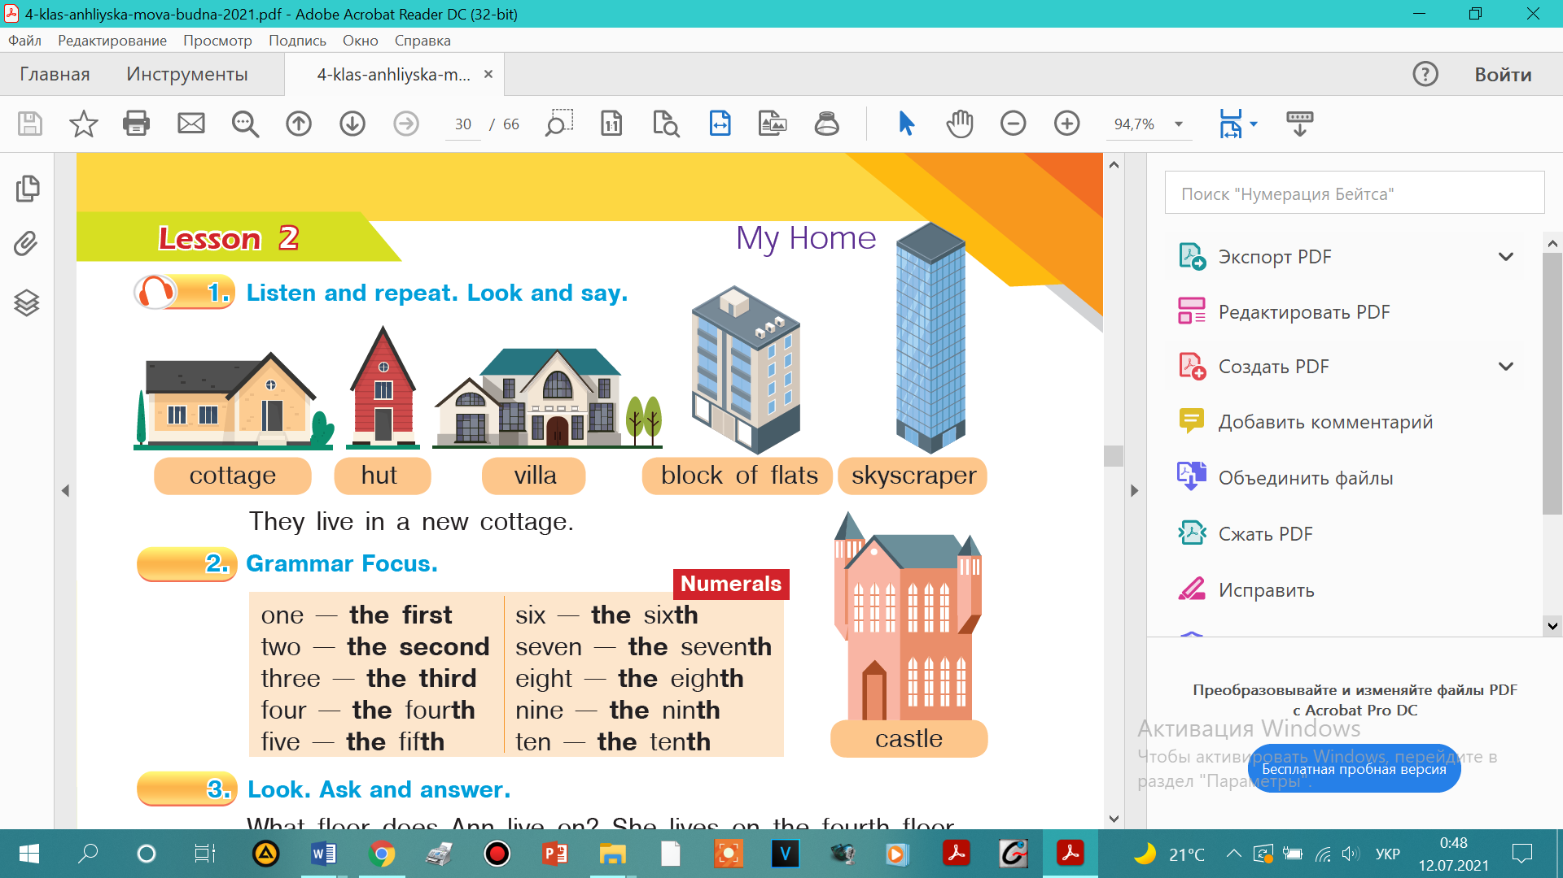

**4.** Sam lives in a new _________________________ .

**5.** Ann lives in an old ___________________________ .

***5.Writing***

**Встав is або are в речення та запиши їх.**

**1.** There ________________ one sitting room in the house.

**2.** There ________________ four doors in the bedroom.

**3.** There ________________ no windows in the bathroom .

**4.** There ________________ two childrens’ room in the house.

**5.** There ________________ one window in the bathroom.

**6. Homework**

Домашнє завдання:

1. Виконати завдання 4 та 5 письмово.

2. Повторити слова, які вивчали в поданій темі.

**Надіслати виконані вправи у Вайбер (0964124047) – Людмила Григорівна або прикріпити на Human.**